

межотраслевой Институт коммунальных стратегий
http://m-i-k-s.ru

Отчет о проведении социологического исследования

Диагностика проблемы коррупции
в Опочецком районе Псковской области

Москва 2012

Исследование проблемы коррупции проведено в декабре 2011 в Опочецком районе Псковской области. Проведенное социологическое исследование имело своей целью оценку уровня, потенциала и причин коррупции, оценку эффективности муниципальной программы противодействия коррупциии определение основных направлений дальнейшей антикоррупционной работы. В исследовании приняли участие 213 человек.
Для определения относительных показателей результаты исследования сопоставлялись с данными аналогичного исследования, проведенного в Опочецком районе в 2009 г, а также сосредними показателями по всем имеющимся в нашем распоряжении данным (исследования 2006-2011гг), и данными аналогичного исследования, проведенного в Дедовическом районе Псковской области в сентябре 2009 г.

- Уровень коррупции.

  - Около 51%респондентов сообщили о том, что имеют личный (или семейный) опыт участия в коррупционных сделках, в том числе 25% - о том, что давали взятки недавно.
Следует, однако, отметить, что пятая часть респондентов, заявлявших о том, что они никогда давали взяток (5% от общего количества), сообщили в косвенных вопросах о деталях коррупционных сделок, в которых им приходилось участвовать.
Показатели распространения коррупции без учета групп бюджетников (в нынешнем исследовании их доля довольно высока - 42%) несколько отличаются от всей выборки: общий индекс распространения коррупции около 59% (-10% по сравнению с 2009 годом, плановый показатель программы 60%), индекс текущей коррупции без изменений. (То есть в целом количество граждан, участвующих в коррупционных отношениях снизилось, однако количество людей, дававших взятки сравнительно недавно, остается постоянным).Представления граждан об уровне распространения коррупции заметно снизились

Показатели распространения коррупции близкик средним значениям и выше аналогичных показателей в сопоставимом примере. Представления граждан об уровне распространения коррупции значительно ниже средних значений.

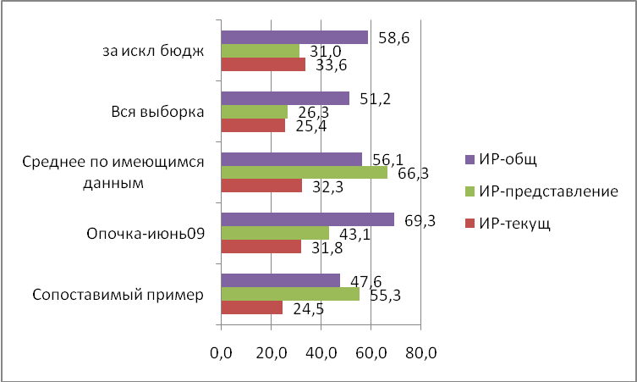

1.2 Как и в 2009 г., среди выбравших вариант ответа «ни разу не было необходимости давать взятку» могут быть те, кто вписан в систему обмена взаимными услугами (подавляющее большинство из них живет в районе более 20 лет или с рождения, 70%– служащие или сотрудники бюджетных организаций).
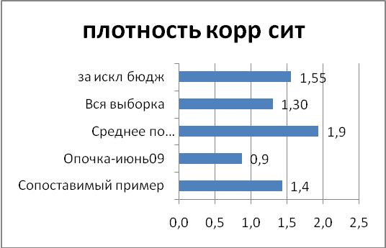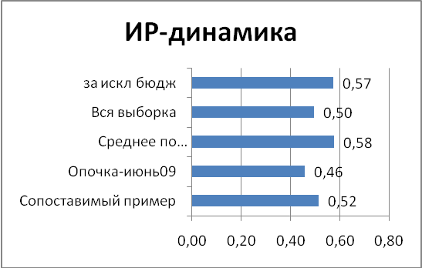

  - Количество коррупционных ситуаций в среднем на одного человека (плотность) сильно выросло. Соотношение недавно данных взяток к общему числу коррупционных ситуаций (динамика)выросло.

  - Общий уровень вовлеченности в коррупцию снизился равномерно почти во всех группах (в исследовании 2009 года группа безработных и неработающих не была выделена, в 2011 г в этой группе отмечен очень высокий уровень вовлеченности в коррупцию).

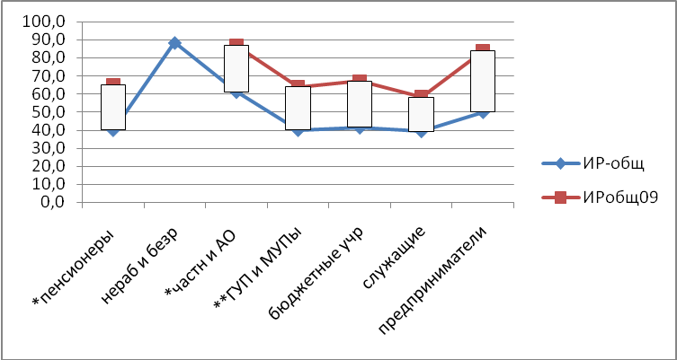

Текущий уровень распространения коррупции снизился почти во всех группах, однако в группах сотрудников государственных и муниципальных предприятий и сотрудников частных и акционерных предприятиях снижение показателя менее заметно.
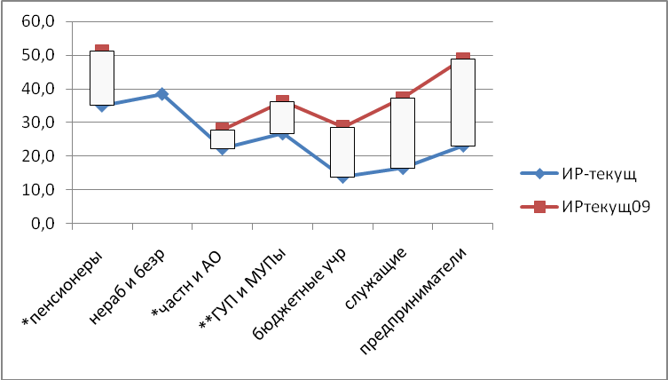

Индекс представлений об уровне коррупции наиболее заметно снизился в группе пенсионеров, среди сотрудников предприятий негосударственного сектора и среди предпринимателей этот показатель вырос.

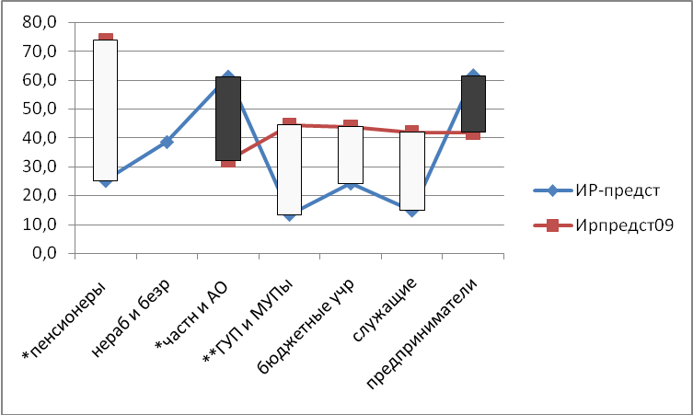

1.5 Индекс представлений о распространении деловой коррупции значительно ниже среднего уровня. Значение показателя почти не изменилось.

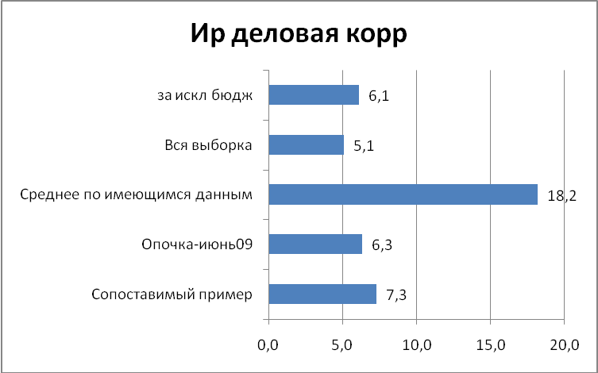

  - Усредненные показатели вовлеченности в коррупцию представителей муниципалитета ниже среднего уровня. Динамика этих показателей в целом отрицательная. Вовлеченность в коррупцию сотрудников муниципальной сферы отмечается немного чаще, чем в 2009 г, при этом чуть выросло доверие руководителям администрации и сильно уменьшилось доверие депутатам.

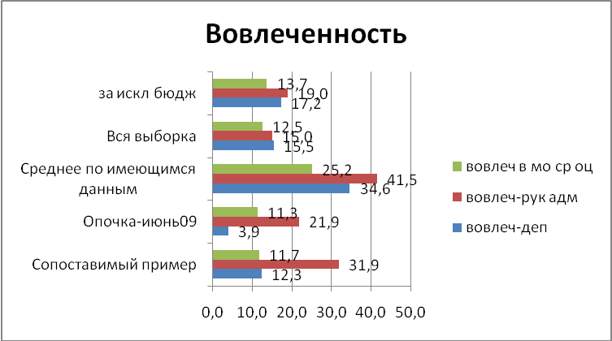

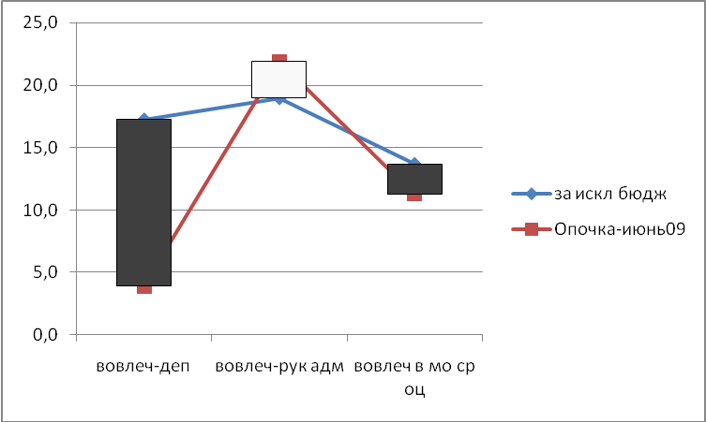

- Глубина коррупции

2.1 Показатели укоренённости (системности) коррупции значительно улучшились. Показатель ожидаемости взятки 25% (было 57% !), индекс понятности (размер взятки ясен) также снизился до 42%с 67%. Эти данные говорят о том, что коррупционные рынки не оформлены и коррупционные тарифы не являются устоявшимися. Однако вызывает тревогу ментальный показатель - высокий уровень привычности коррупционных ситуаций (+ 20% к уровню 2009 г).
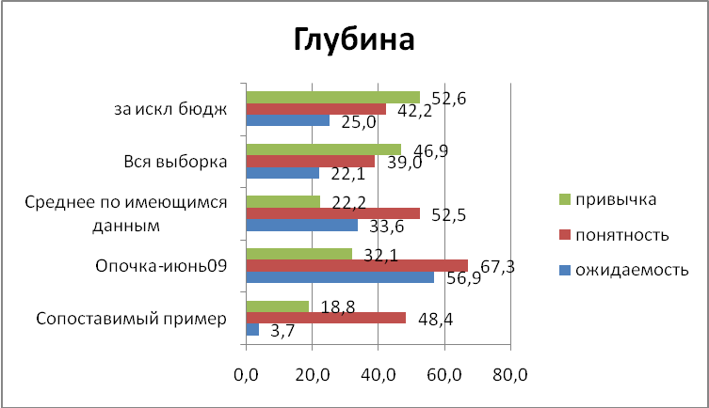

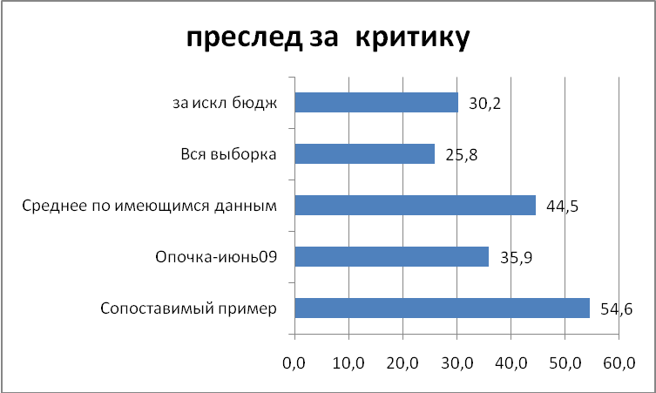

2.2Несколько снизился уровень страха преследования за критику(30%, было 36%), значение показателя ниже среднего.

  - Показатели косвенных признаков коррупции изменились незначительно.
Как и раньше, многие респонденты заявляют о неформальных связях чиновников с представителями крупного бизнеса, высокое значение имеет индекс, характеризующий представление опрошенных о несоответствии доходов и расходов чиновников.

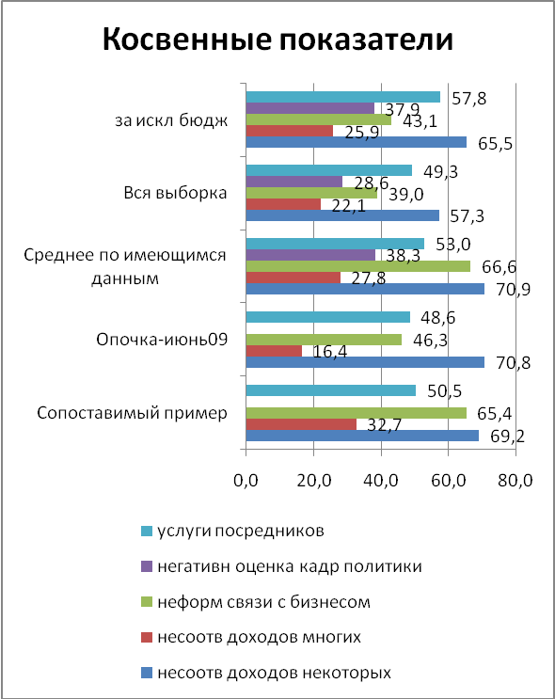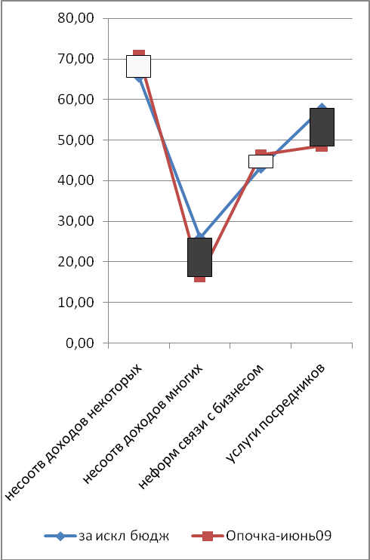

  - Около 15% опрошенных считают, что коррупционная ситуация в муниципальном образовании хуже, чем ситуация в соседних муниципалитетах (среднее значение 9%). Среди приезжих этот показатель значительно выше – до33%.
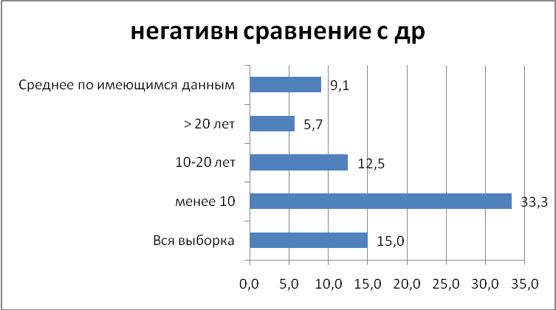

Почти 18% респондентов считают, что семье приезжих невозможно обустроиться в городе без взяток, а треть опрошенных уверены, что новому человеку невозможно без взяток открыть в городе бизнес. Данные показатели ниже средних значений.

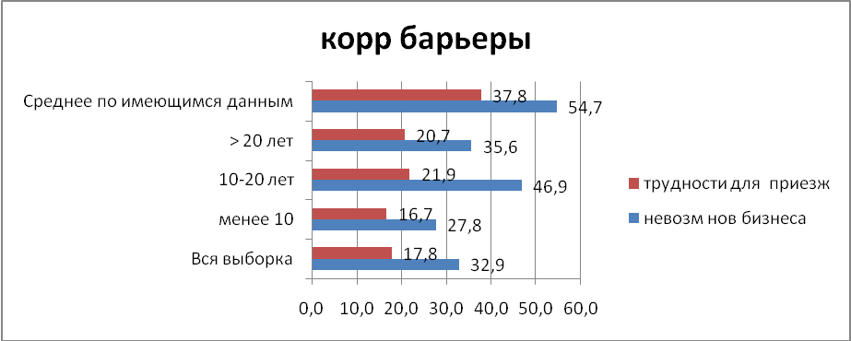

2.5 Общественные ожидания в отношении распространения коррупции нерадостные – более 40% респондентов ожидают увеличения уровня коррупции в ближайшие годы (индекс вырос на 7%, плановый показатель 30%).

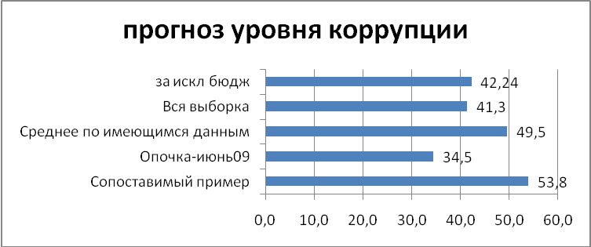

- Зоны распространения коррупции

3.1 Многие, представленные в анкете ведомства были отмечены как места, где респонденты решали свои вопросы через взятку или взаимную услугу. По мнению опрошенных, самая коррумпированная сфера – медицина. Часто отмечаются такжеучебные заведения, оформление недвижимости, суд, полиция, детские сады, оформление пенсий.Показатели ухудшились по большинству позиций, некоторое снижение можно отметить лишь в ГИБДД.
По степени общественной опасности респонденты выделяют медицину, полициюи суд. Значительное ухудщение ситуации в сфере медицины показывает неэффективность программы противодействия коррупции в этом направлении.

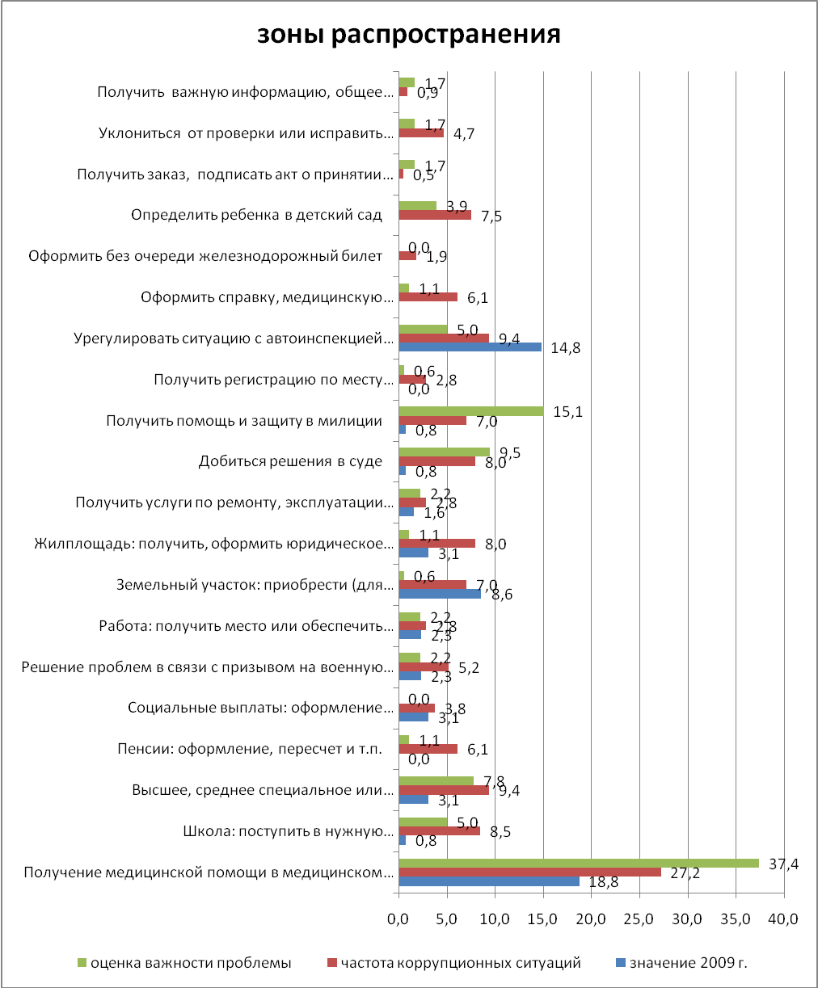
В целом по РФ по нашим данным в тройку наиболее коррумпированных ведомств входят медицинские учреждения, высшие и средние учебные заведения, ГИБДД, несколько реже упоминаются школы, паспортно-визовая служба.

3.2 Более 40% опрошенных указывают на распространение коррупции в правоохранительных органах, более 35% - среди госслужащих, 7% - среди служащих местного самоуправления. Предприниматели оценивают ситуацию в органах местного самоуправления намного хуже.
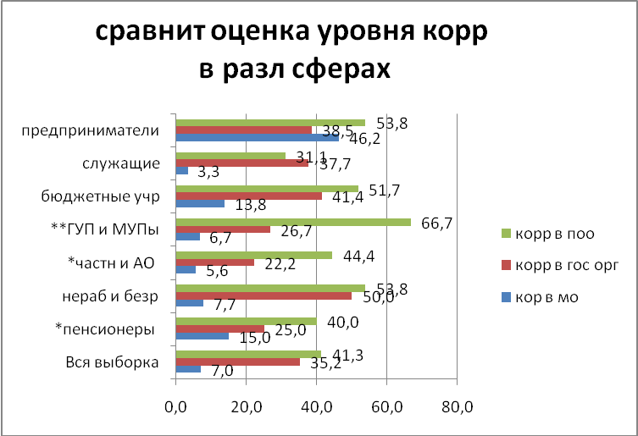
3.3Почти четверть опрошенных считает, что в коррупции замешаны руководители муниципальных предприятий, руководителей администрации подозревают 15% респондентов (улучшение показателя). Значительно уменьшилось доверие депутатам.

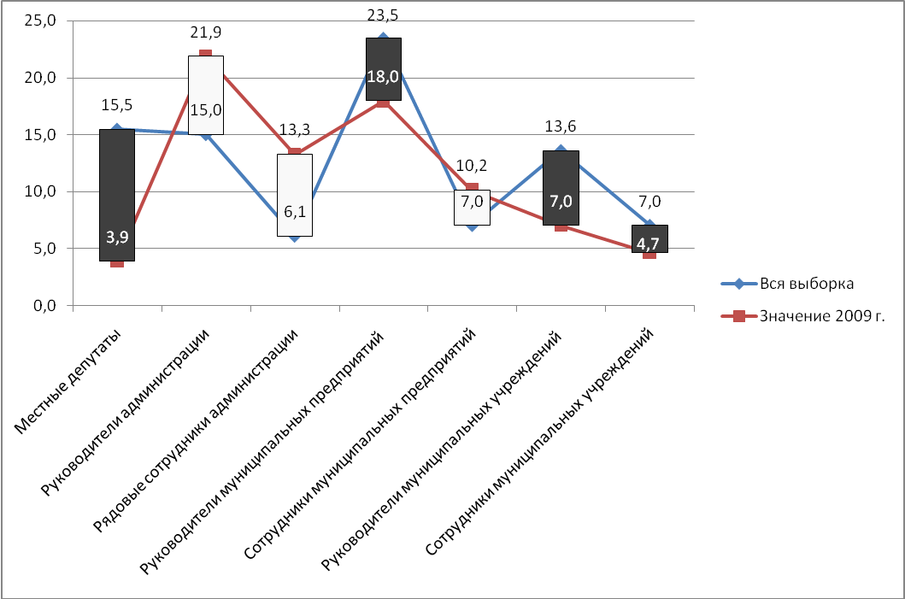

3.5В целом показатели косвенного участия чиновников в делах бизнеса снизились. Заметно уменьшилось число считающих, что чиновники навязывают бизнесу своих людей в руководство фирмами. Тем не менее более14% респондентов опрошенных отмечают протекционизм со стороны чиновников в отношении «своих» фирм.

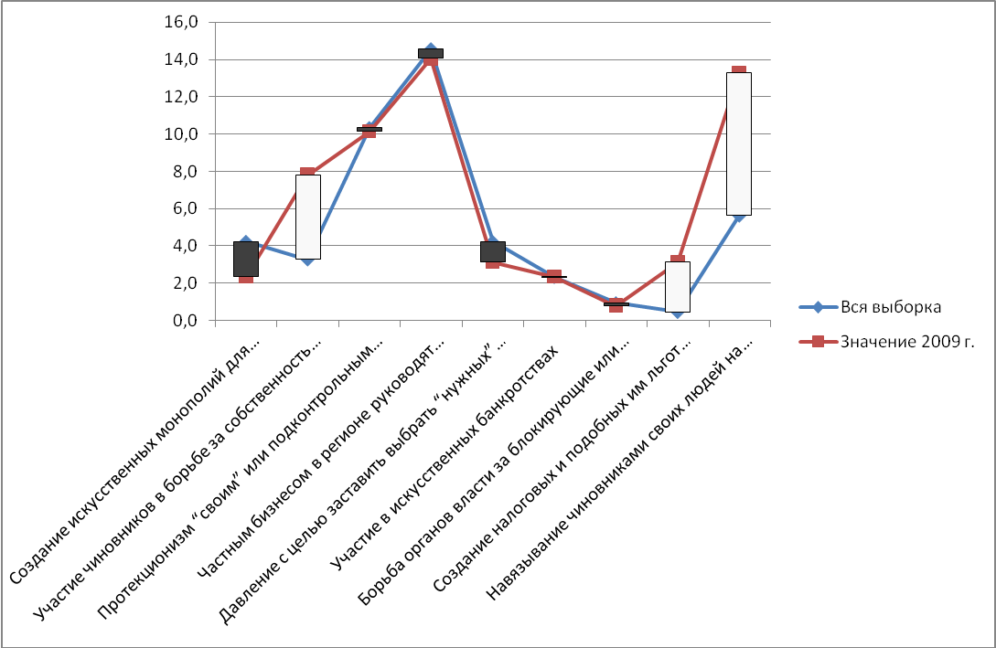

4. Причины коррупционного поведения.

4.1 Одна из определяющих причин распространения коррупции - настрой граждан на коррупционное поведение, их готовность давать взятки. Показатель готовности давать взятки значительно вырос (69% вместо 52%, плановое значение 40%).Активность взяткодателей (инициатива взятки) также заметно выросла(44% вместо 14%, плановое значение 5%).

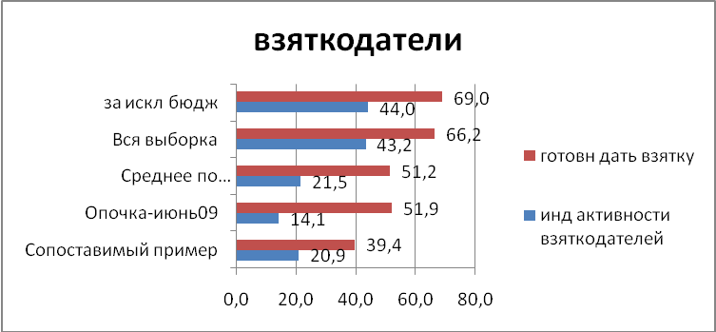

Показатель готовности давать взятки вырос во всех группах, за исключением предпринимателей. Уровень активности взяткодателей в разных группах приблизился к максимальным групповым значениям по данным 2009.

.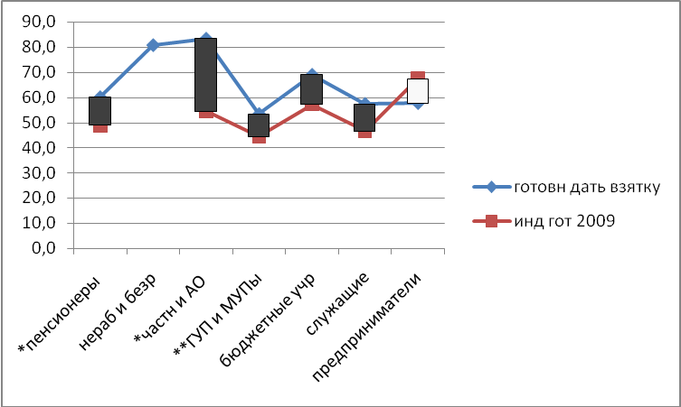
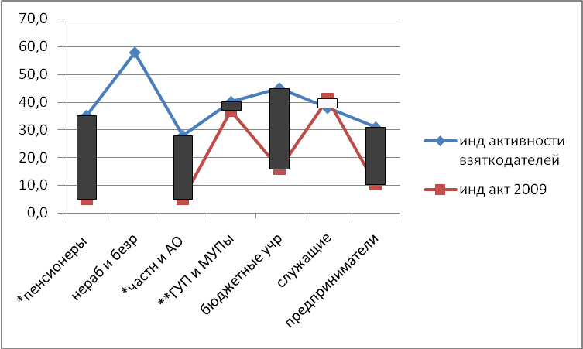

4.3 Показатели доверия властям значительно улучшились. Снизился (но остается весьма высоким) индекс закрытости власти, уменьшился показатель негативной оценки администрации (26%, было 34%, плановый показатель 25%), уменьшился уровень негативизма (ментальный показатель).
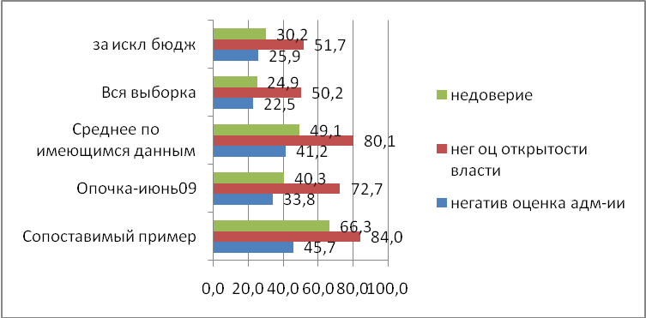
Показатель оценки администрации улучшился почти во всех группах, кроме предпринимателей.
Оценка администрации несколько хуже в группе с уровнем жизни ниже среднего и среди мужчин.

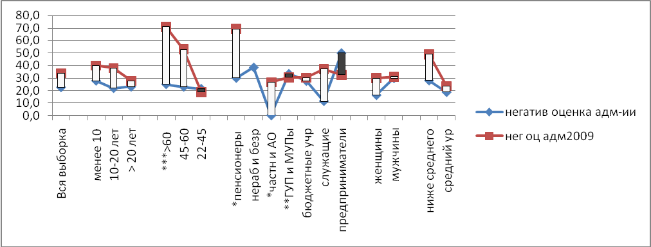

4.4 Индекс взаимной выгоды остается ниже среднего уровня(6%), основная масса взяток дается в связи с несовершенством работы общественных служб.
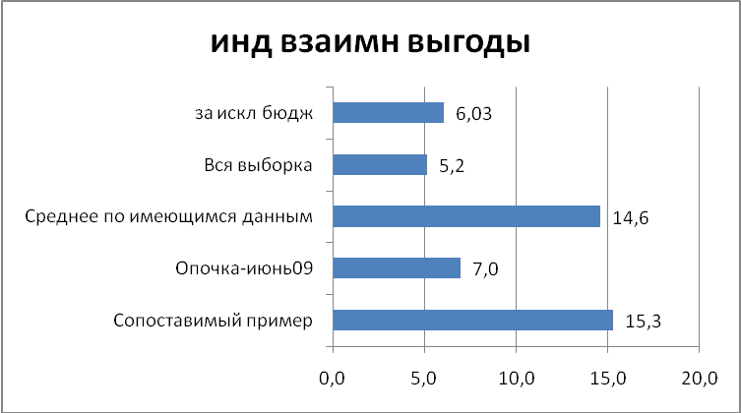

4.5 Показатель терпимости к коррупции в широком понимании (индекс коррупционной ментальности общий) почти не изменился - как в целом, так и по группам 28%, было 30%, плановый показатель 25%). Показатель терпимости к явной коррупции в целом вырос, особенно заметно в группах служащих и пенсионеров.

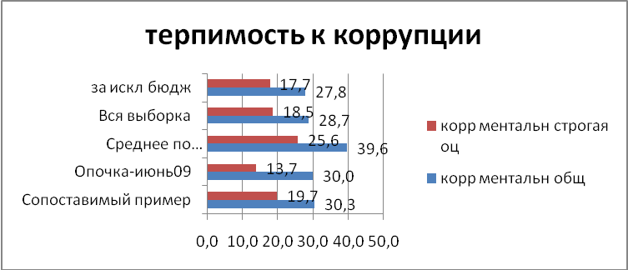

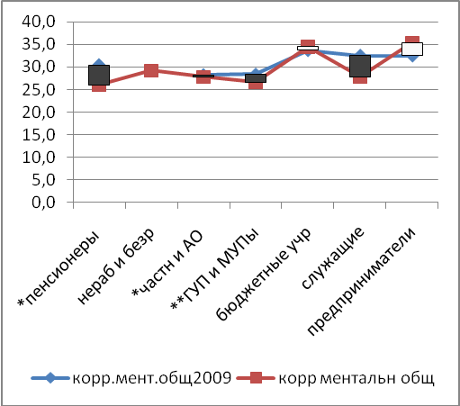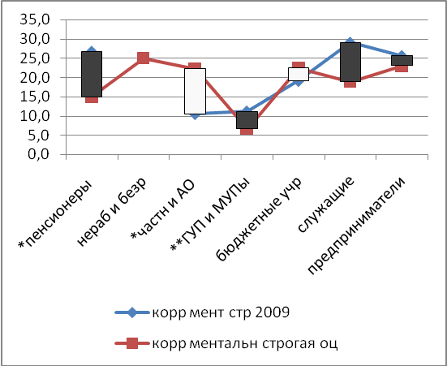

4.7 Престиж муниципальной службы в районе заметно снизился.
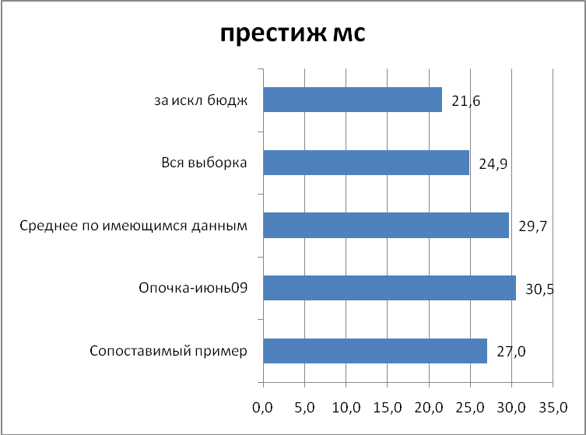

4.8 Показатели ментальных предпосылок коррупции в целом изменились незначительно. Около 21% респондентов выбирают оправдательные определения коррупции (было 24%, плановый показатель 17%), уровень цинизма несколько вырос.

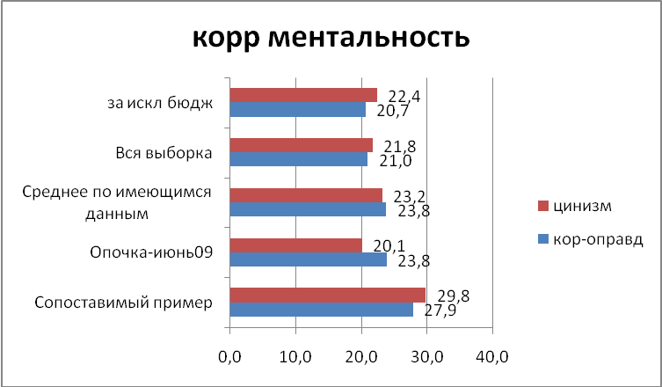

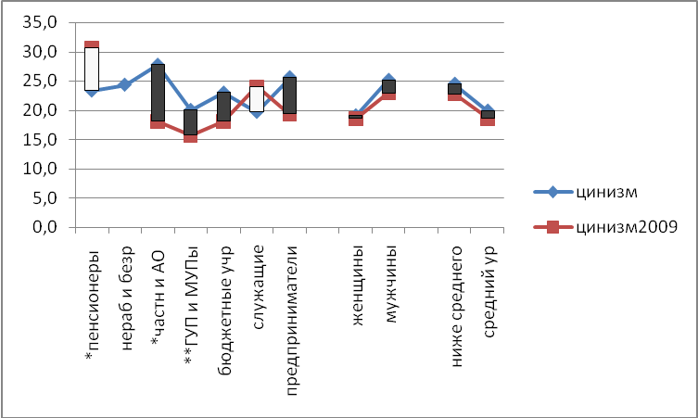

4.9 Как и в среднем по стране, подавляющее большинство взяткодателей не испытывает страха при совершении коррупционных сделок (4%, плановый показатель 15%).Данный показатель не изменился, несмотря на возросший уровень информационной активности правоохранительных органов (33%, было 5 %, плановый показатель 20%).

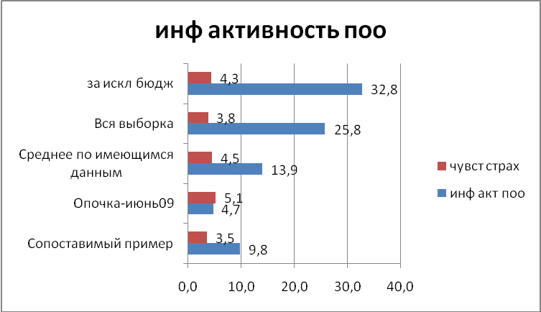

5. Уровень поддержки антикоррупционных мер и оценка направлений противодействия коррупции

5.1 Уровень одобрения антикоррупционных действий снизился (39%, было 57%).

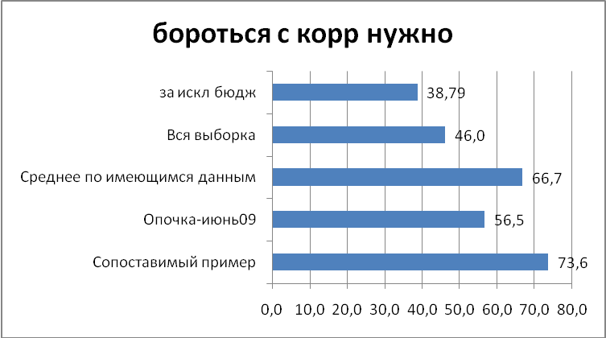

Уровень поддержки антикоррупционных действий в разных группах колеблется.
Значительно снизился уровень поддержки в группах пенсионеров, граждан с уровнем жизни ниже среднего, среди мужчин.

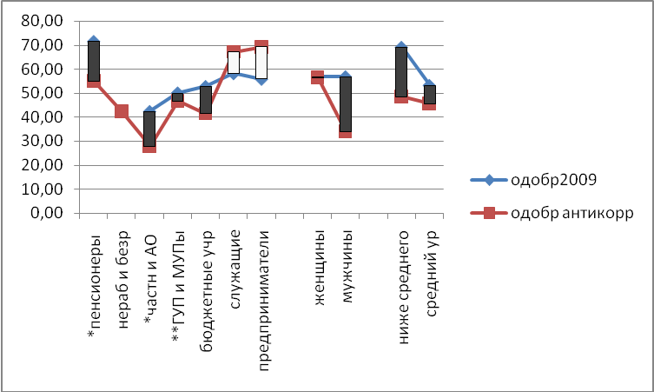

Количество людей, принципиально не дающих взятки, несколько снизилось (с 20% до 16%). Чаще всего принципиальные противники коррупции встречаются среди пенсионеров, предпринимателей, в группе недавно приехавших и среди людей обеспеченных.

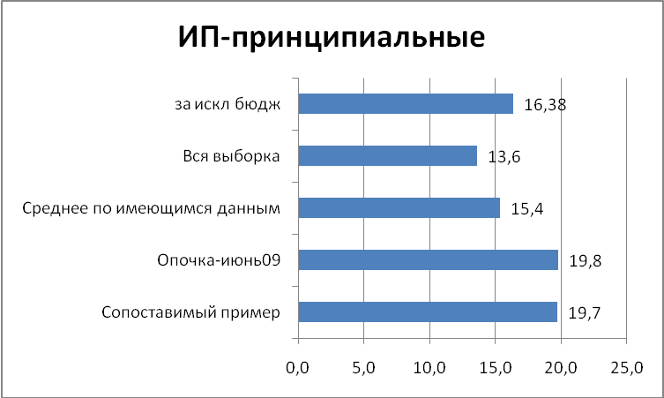

5.2Около7% опрошенных заявляют о готовности сотрудничать с правоохранительными органами(было 11%, плановый показатель 20%),этот показатель ниже среднего (низкого) значения. Около 4% граждан выражают готовность к публичным антикоррупционным действиям, около 5% готовы поддержать газету, ведущую журналистские расследования. Индекс готовности взаимодействия с ПОО снизился во всех группах, кроме предпринимателей и пенсионеров.
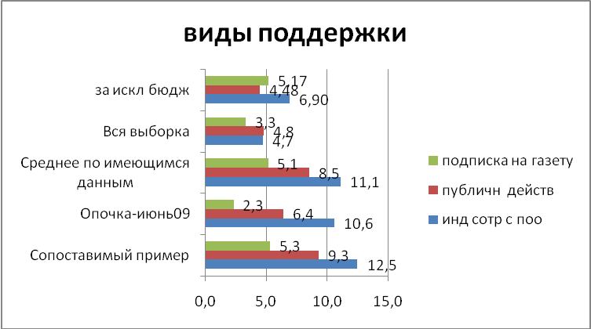

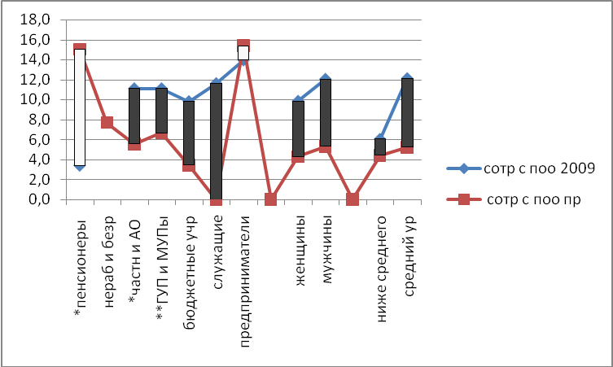

5.3 Показатель сторонней оценки сотрудничества с ПОО ухудшился: 56% респондентов одобряют такие действия (было59), а26% опрошенных – осуждает (было13%).

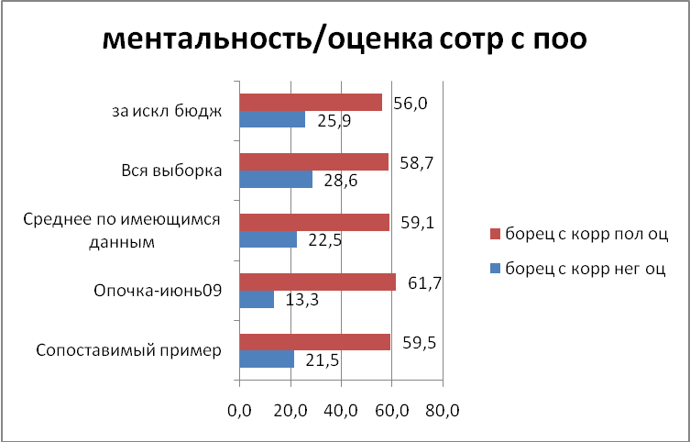

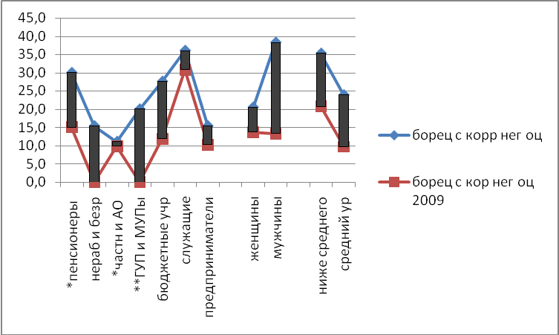

Ухудшение показателя наблюдается во всех группах, в меньшей степени в группах предпринимателей и сотрудников частных и акционерных предприятий.

5.5 Оценивая эффективность возможных антикоррупционных мер, респонденты еще чаще выбирают устрашающие действия, во вторую и третью очередь – меры ограничительного характера и воспитательные меры.
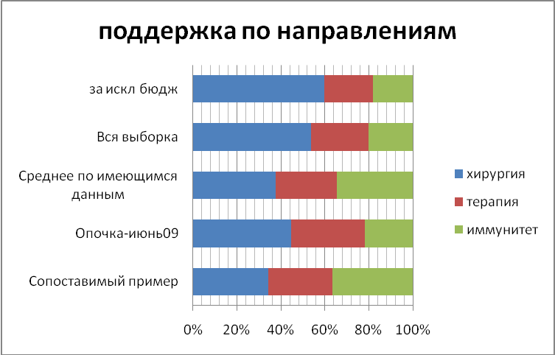

5.6 Показатели, характеризующие готовность к личным действиям по обузданию коррупции почти не изменились, за исключением того, что 69% опрошенных заявляют о том, что готовы не давать взяток (было 49%).
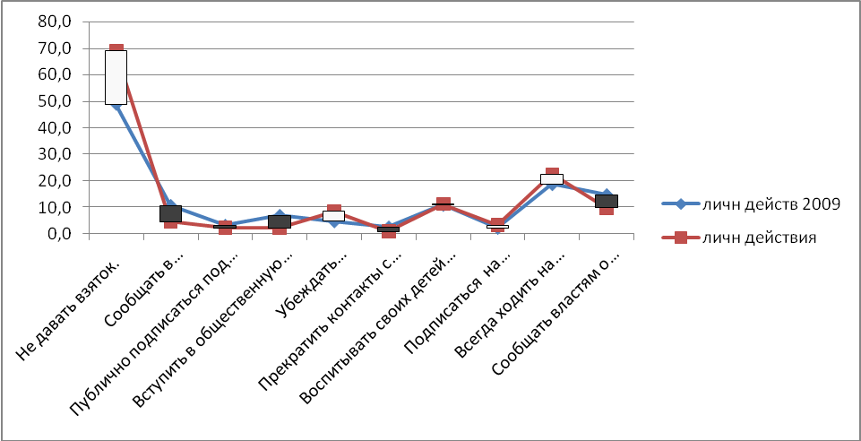

Готовность оказаться от коррупционной практики в наименьшей степени высказывают сотрудники частных предприятий и АО.

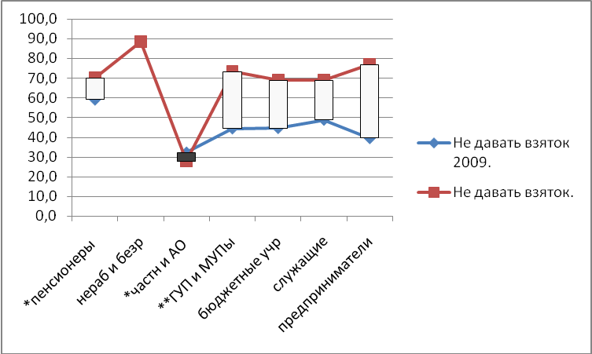

6. Выборка

6.1 Всего в районе около 24 тысяч жителей, около 10 тыс домохозяйств. Количество людей, участвующих в исследовании – 213 человек, что составляет 0,9% от всего населения, и 2% от числа семей.

6.2 Выборка включает активные возрастные группы, в большей мере страдающие от проблемы коррупции. Возможно дополнительное исследование проблемы коррупции среди молодежи и среди людей старшего возраста.

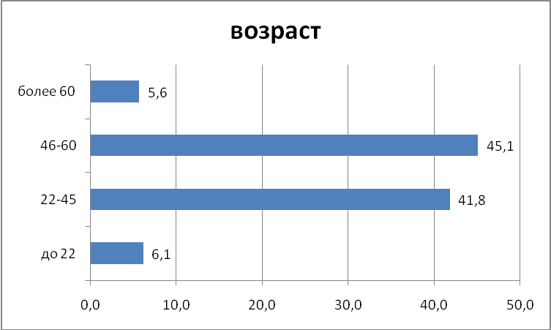

6.3 Среди опрошенных чуть больше женщин. Следует учесть при этом, что многие вопросы анкеты касались коррупционной практики, сложившейся в семье в целом. 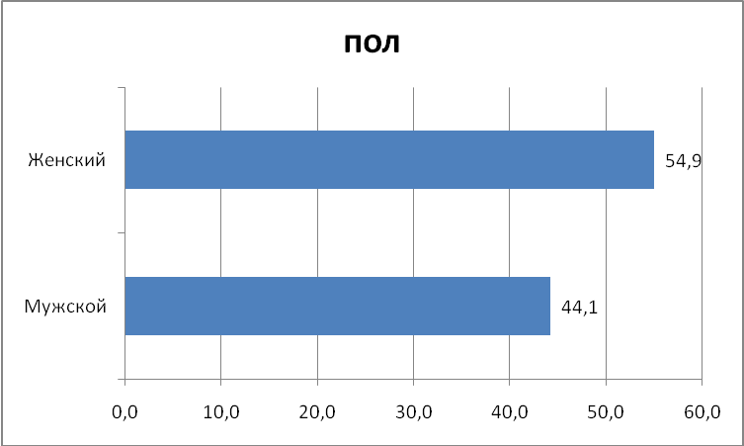

6.4 В выборку включены респонденты из числа муниципальных и государственных служащих, сотрудников бюджетных организаций, работников государственных и муниципальных предприятий, работников частных и акционерных предприятий, предпринимателей, пенсионеров, неработающих и безработных граждан. В небольшой степени представлены группы учащихся, сотрудников некоммерческих организаций.

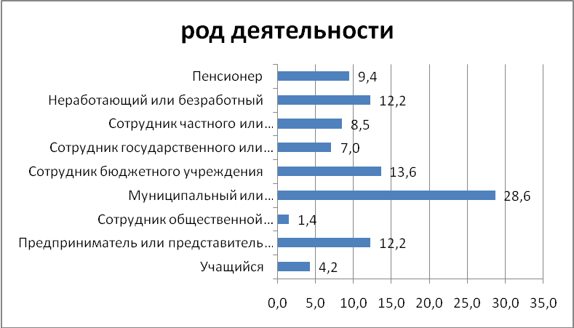

6.5 Большая часть опрошенных проживает в районе долгое время, приезжих сравнительно немного.

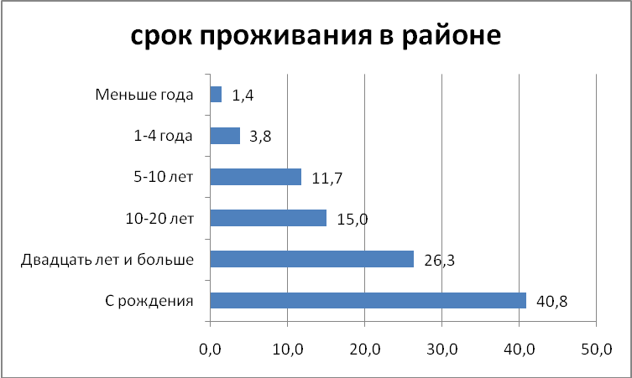

6.6 Почти 63% респондентов оценивают свой уровень жизни как средний, 32%считают, что они живут ниже среднего уровня, около 3% -выше среднего.

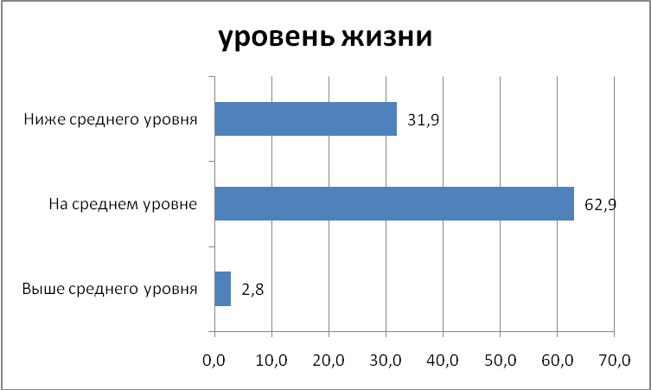

5. Выводы и рекомендации.

Можно констатировать, что уровень коррупции в районе как минимум не вырос. Общий уровень снизился (заметный сдвиг произошел в 2009 г, после чего уровень стабилизировался), снизились показатели системности коррупции. Улучшились показатели оценки деятельности администрации и уровень доверия властям. При этом следует отметить, что текущий уровень коррупции довольно высокий, увеличилась плотность коррупционных ситуаций (дающие взятки дают их чаще), сильно упало доверие местным депутатам, увеличилось число граждан, считающих, что многие чиновники живут не по средствам. Настораживает отрицательная динамика и негативный прогноз на перспективу.
Факторы, способствующие коррупции угрожающе растут. Престиж муниципальной службы снижается, активность взяткодателей растет, установки на коррупцию становятся массовыми.
Несмотря на рост информационной активности ПОО, уровень страха взяткодателей не увеличивается.
И хотя менталитет граждан почти не изменился, значительно ухудшились показатели поддержки антикоррупционных действий.

Сводная таблица динамики показателей
Индексы | Вид | 2009 | 2011 | + улучшение/ - ухудшение / %
Уровень коррупции
индекс распространения коррупции общий | Э | 69,2 | 58,6 | 0,15
индекс распространения коррупции текущий | Э | 31,8 | 33,6
плотность коррупционных ситуаций | Э | 0,87 | 1,55 | -0,79
представления об уровне коррупции | О | 43,1 | 31,0 | 0,28
оценка уровня деловой коррупции | О | 6,3 | 6,1
Вовлеченность в коррпредст МО в целом | О | 11,3 | 13,7 | -0,21
Вовлеченность в коррупцию депутатов | О | 3,9 | 17,2 | -3,41
Вовлеченность в корр руководителей | О | 21,9 | 19,0
Системность
Ожидаемостькорр ситуаций | Э | 56,9 | 25,0 | 0,56
Сложившиеся корр тарифы | Э | 67,3 | 42,2 | 0,37
Привычность к коррупционных ситуаций | Э | 32,1 | 52,6 | -0,64
несоответствие доходов отд чиновников | О | 70,8 | 65,5
Несоответствие доходов многих чиновн. | О | 16,4 | 25,9 | -0,57
Динамика
Динамика распространенности корр | Э | 0,46 | 0,57 | -0,25
прогноз динамики | О | 34,5 | 42,2 | -0,23
Доверие власти
Негативная оценка администрации | О | 33,8 | 25,9 | 0,23
Негативная оценка открытости адм-ии | О | 72,7 | 51,7 | 0,29
Страх преследования за критику | О | 35,9 | 30,2 | 0,16
Недоверие выборным властям | П | 40,3 | 30,2 | 0,25
Детерминанты
потенциал быстрого роста корр | Э | 25,6 | 10,3 | 0,60
индекс взаимной выгоды | Э | 7,0 | 6,0
неформальные связи чиновников с бизнесом | О | 46,3 | 43,1
Использование услуг посредников | О | 48,6 | 57,8 | -0,19
активность взяткодателей | Э | 14,1 | 44,0 | -2,12
Потенциальная готовность дать взятку | М | 51,9 | 69,0 | -0,33
престиж муниципальной службы | М | 30,5 | 21,6 | -0,29
информационная активность ПОО | Э | 4,7 | 32,8 | 5,99
индекс страха взяткодателей | Э | 5,1 | 4,3 | -0,16
Ментальные предпосылки
Коррупционная ментальность общая | П | 30,0 | 27,8
Коррупционная мент строгая | П | 13,7 | 17,7 | -0,29
цинизм | П | 20,1 | 22,4
Оправдание коррупции | П | 23,8 | 17,5 | 0,27
Уровень поддержки антикоррупционных действий
Общее одобрение антикорр действий | П | 56,5 | 38,8 | -0,31
Личная готовность к сотрудничеству с ПОО | М | 10,6 | 6,9 | -0,35
Негативная оценка сотрудничества с ПОО | М | 13,3 | 25,9 | -0,95
принципиально не дающих взяток | Э | 19,8 | 16,4 | -0,17
Готовность к публичным действиям | М | 6,4 | 4,5 | -0,30

На наш взгляд, основной целью новой программы противодействия коррупции должно стать снижение показателей коррупционной ментальности и активности взяткодателей. Это в свою очередь повлияет на текущий и прогнозируемый уровень коррупции. При этом мероприятия программы, направленные на различные целевые группы, должны быть объединены в рамках широкой общественной кампании, что потребует преодолеть имеющийся негативный тренд по уменьшению поддержки антикоррупционных действий (в том числе в отношении взаимодействия с ПОО). Кроме того, следует уделить серьезное внимание вопросу подготовки местных депутатов.

